**Evidências de Testes do Projeto SAT da SEFAZ – TO**

1. **Introdução**

Esse documento tem como objetivo evidenciar as validações relacionadas à **SEGUC0410 - Manter Cadastro de Sistemas** da **OS4782** do Projeto **SAT da SEFAZ-TO**.

1. Cenários de Testes

|  |
| --- |
| Manter Cadastro de Sistemas - Acessar a tela Manter Cadastro de Sistemas |

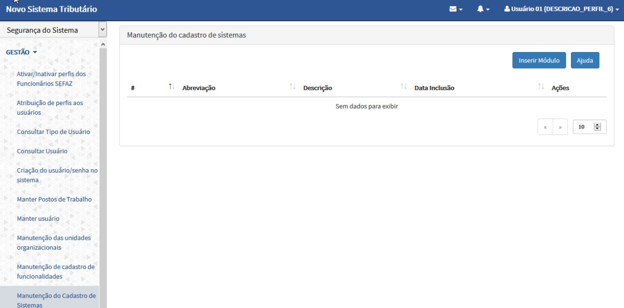

|  |
| --- |
| Manter Cadastro de Sistemas - POS - Incluir Cadastro de Sistemas |

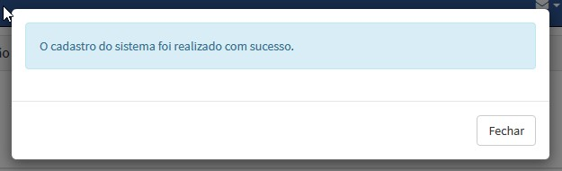

|  |
| --- |
| Manter Cadastro de Sistemas - NEG - Incluir Cadastro de Sistemas sem preencher o campo Abreviação |

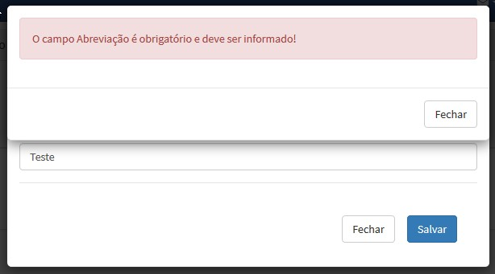

|  |
| --- |
| Manter Cadastro de Sistemas - NEG - Incluir Cadastro de Sistemas sem preencher o campo Descrição |

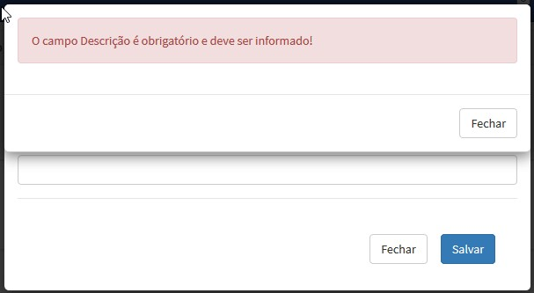

|  |
| --- |
| Manter Cadastro de Sistemas - POS - Validar limite caracteres dos campos na inclusão |

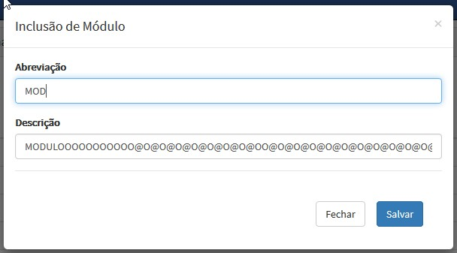

|  |
| --- |
| Manter Cadastro de Sistemas - POS - Alterar Cadastro de Sistemas |

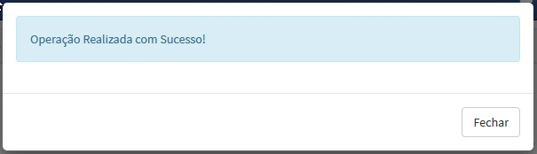

|  |
| --- |
| Manter Cadastro de Sistemas - NEG - Alterar Cadastro de Sistemas sem preencher o campo Abreviação |

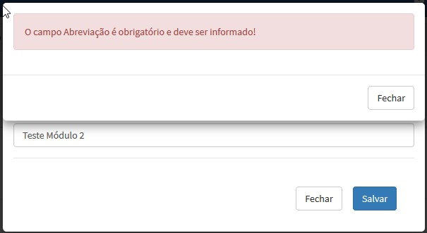

|  |
| --- |
| Manter Cadastro de Sistemas - NEG - Alterar Cadastro de Sistemas sem preencher o campo Descrição |

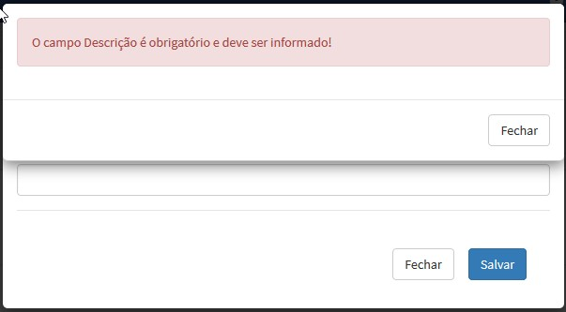

|  |
| --- |
| Manter Cadastro de Sistemas - POS - Validar limite caracteres dos campos na alteração |

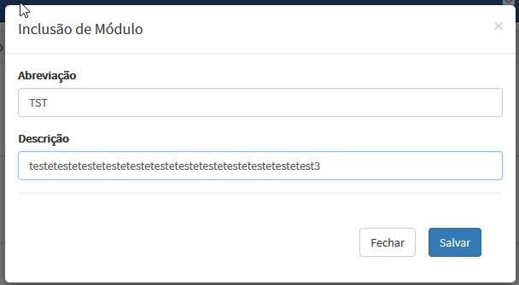

|  |
| --- |
| Manter Cadastro de Sistemas - POS - Excluir Cadastro de Sistemas |

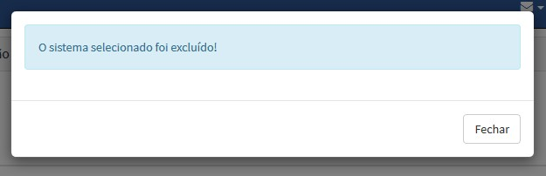

|  |
| --- |
| Manter Cadastro de Sistemas - NEG - Excluir Cadastro de Sistemas |

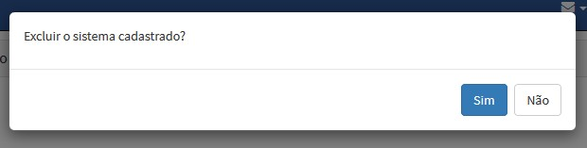

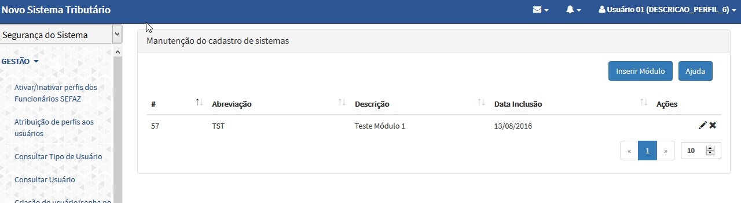

|  |
| --- |
| Manter Cadastro de Sistemas - POS - Botão Ajuda |

